令和8年10月

新着図書のご案内

日吉台中学校コミュニティスクール

☎ 565-2840

● ゾンビ回収婦
● ファイア・ドーム 上 下
● 永遠の記憶
● たぶん、恋しい
〇 長い読書

著者： 小砂川チト
著者： 辻村深月
著者： 東野圭吾
著者： 一穂ミチ
著者： 島田潤一郎

ほか全20冊
新着図書の一覧はこちらからご覧ください。
お知らせ;より多くのみなさまにご利用いただくため
寄贈本以外の新着図書の貸し出しは 「おひとり様１冊限り」とさせていただきます

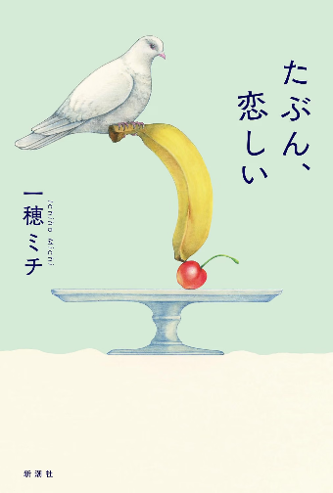
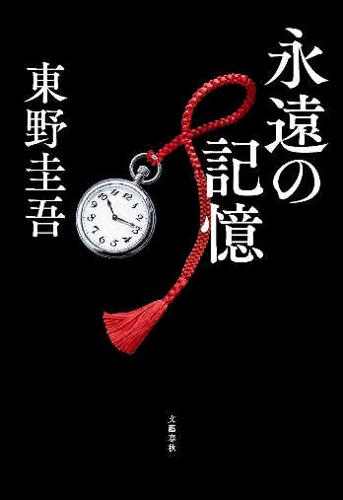
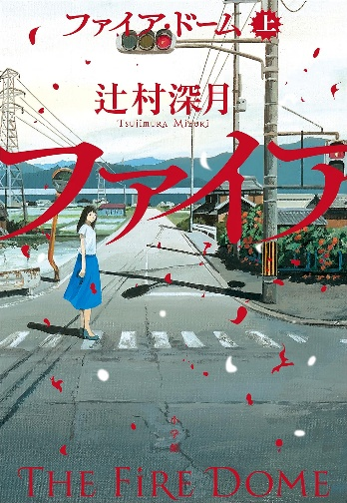
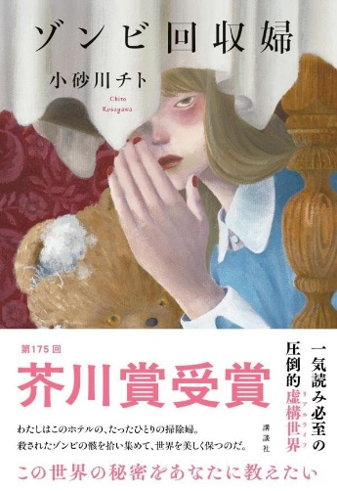

平穏だった地方都市を事件と噂が襲う
短編の名手が贈る
心を解放してくれる6篇
著者遺作にして
シリーズ最新作

ガリレオシリーズ
待望の最新長編
リクエスト
第１７５回
芥川賞 受賞作
最新長編
市民図書室の利用について

開所日時…毎週 休館日の火・金曜日除く 11時～19時(日曜は16時まで)
登 録…図書貸出利用申込書に必要事項を記入・提出してください。
ご住所の確認できる書類等をご提示ください。
貸 出…借りたい本に貸出券を添えて受付に出してください。
貸出は１人２冊まで２週間以内です。
返 却…コミュニティスクール開館中はいつでも事務室で受け付けます。

